Отчет о проделанной работе по ПДД в МБДОУ детский сад №3 города Турана

подготовительная группа.
Цель: Предупреждение детского дорожно-транспортного травматизма; осознание детьми важности соблюдения правил дорожного движения.
Задачи:
Образовательная:
- продолжать знакомить с элементами дороги;
- совершенствовать диалогическую речь, интонационную выразительность речи;
- Продолжать закреплять правила поведения на проезжей части;
- Развивать у детей чувство ответственности при соблюдении ПДД;
Развивающие:
- развивать у детей азы дорожной грамоты, расширять знания детей о светофоре, о значении сигналов светофора;
-Воспитательная:
- формировать дружеские, доброжелательные отношения между детьми;
- воспитывать умение слушать своего сверстника, не перебивая;
- формировать желание соблюдать правила дорожного движения.
- Проведение сюжетно-ролевой игры по ПДД.
Цель: Закрепить знания детей о предупреждающих, запрещающих, предписывающих, информационно-указательных дорожных знаках и знаках сервиса. Воспитывать навыки ориентировки в пространстве, навыки осознанного использования знания ПДД в повседневной жизни.

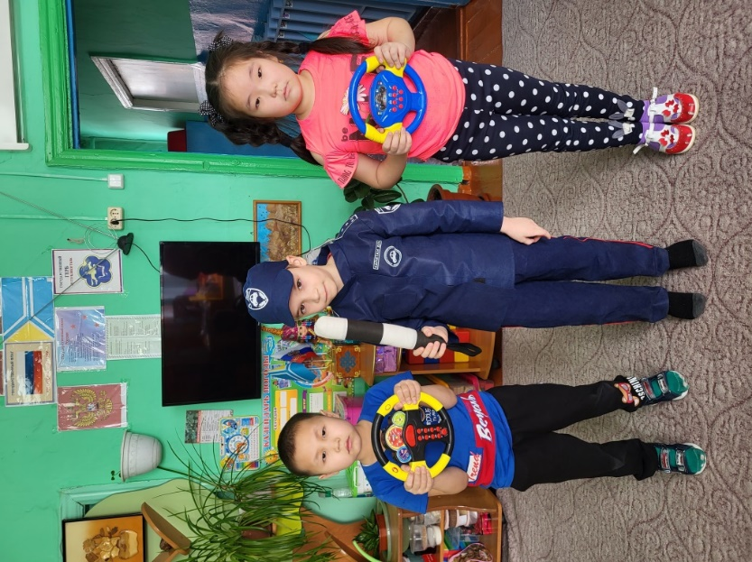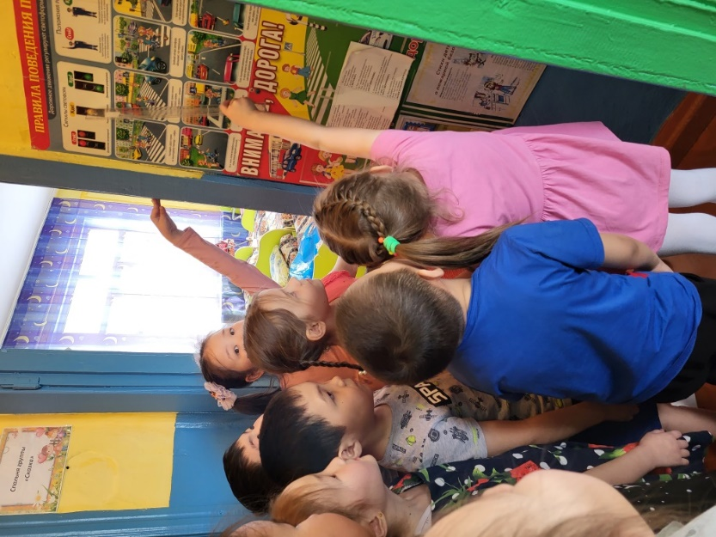
- Формирование навыков и полезных привычек безопасного поведения на улице; - обучение детей навыкам распознавания различного рода дорожных «ловушек»; - воспитание уважительного отношения Правилам дорожного движения, привитие законопослушного поведения, воспитание нетерпимости к нарушениям ПДД.

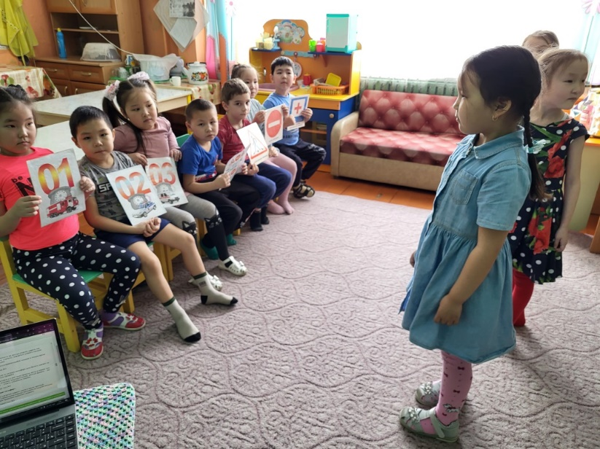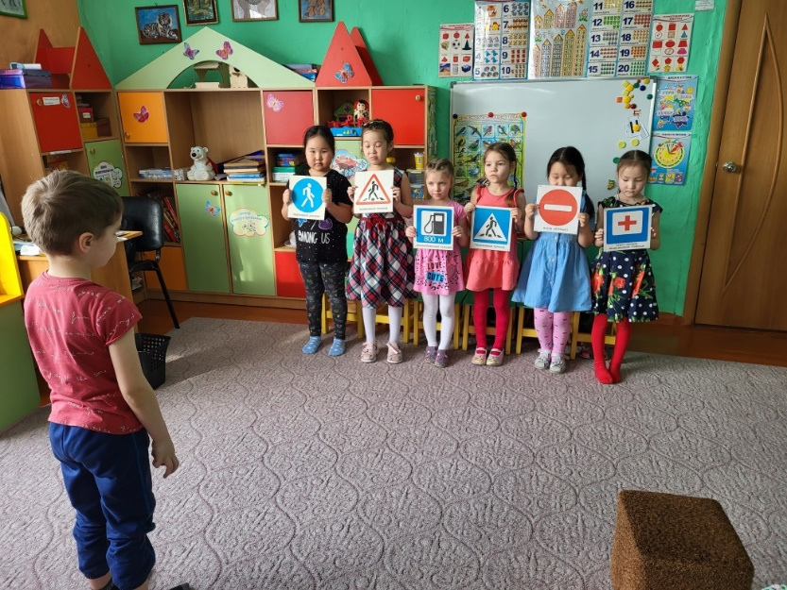

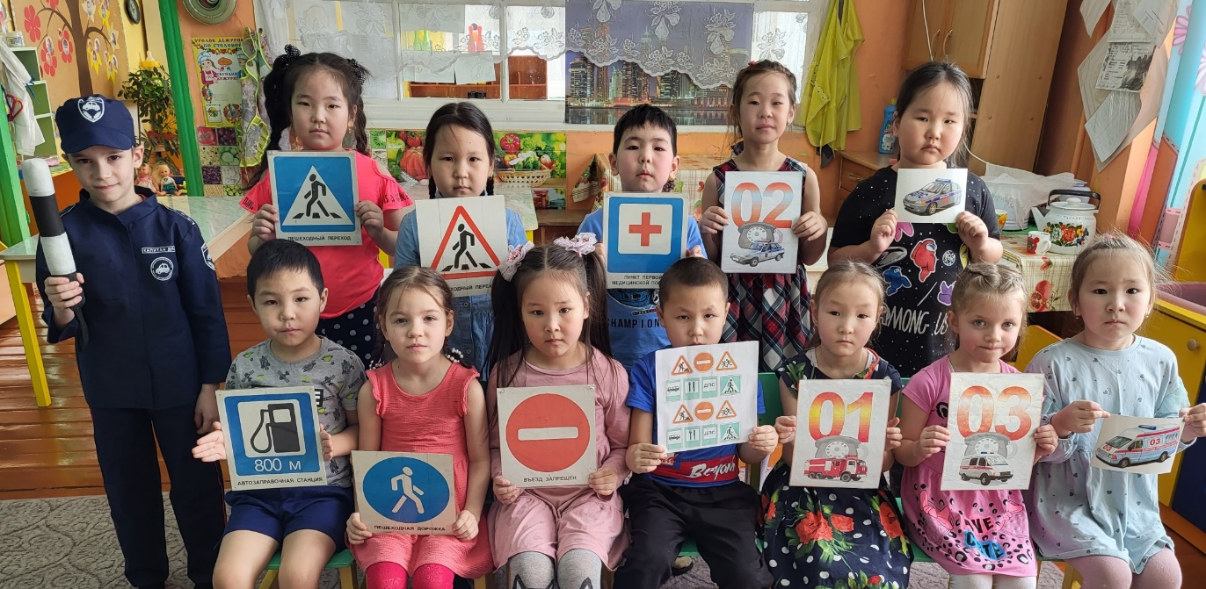
старшая группа.
- Занятие по ПДД
Тема: «Путешествие в страну правил дорожного движения»
Цель занятия. Продолжать знакомить с правилами дорожного движения, учить практически применять их в различных ситуациях. Развивать мышление, зрительное внимание, умение ориентироваться в окружающем мире. Воспитывать чувство ответственности.
Задачи:
Образовательная:
- продолжать знакомить с элементами дороги;
- совершенствовать диалогическую речь, интонационную выразительность речи;
- Продолжать закреплять правила поведения на проезжей части;
- Развивать у детей чувство ответственности при соблюдении ПДД;
Развивающие:
- развивать у детей азы дорожной грамоты, расширять знания детей о светофоре, о значении сигналов светофора;
- развивать интерес к искусству аппликации, формировать умение аккуратно пользоваться клеем,
-Воспитательная:
- формировать дружеские, доброжелательные отношения между детьми;
- воспитывать умение слушать своего сверстника, не перебивая;
- формировать желание соблюдать правила дорожного движения.
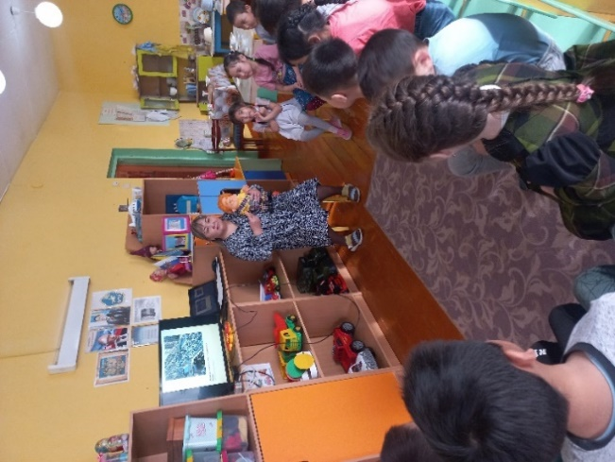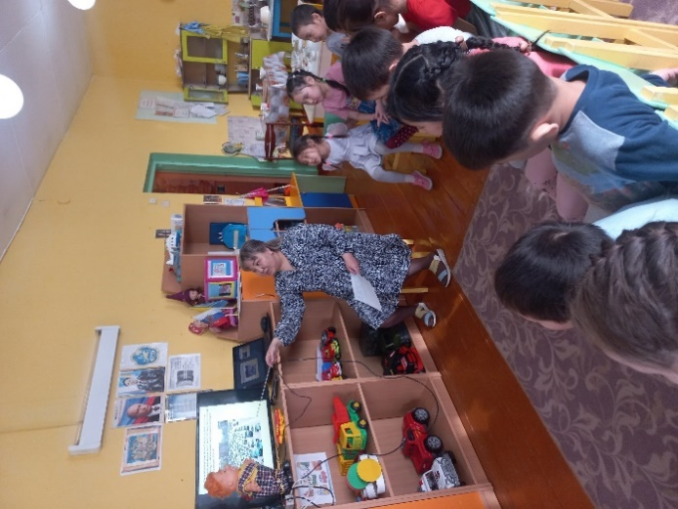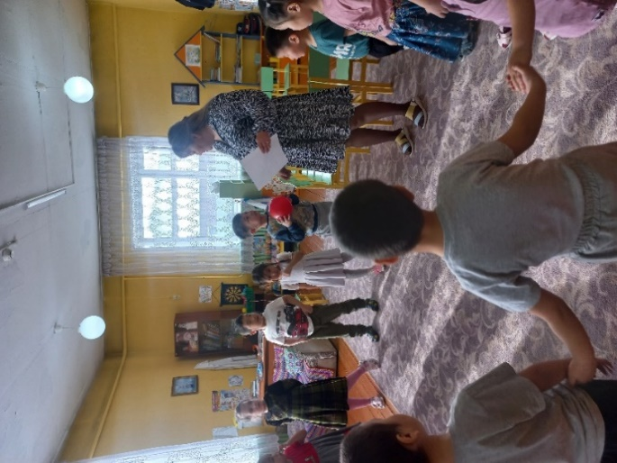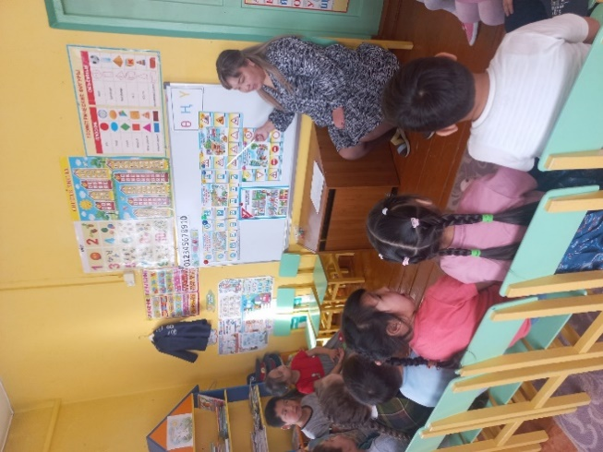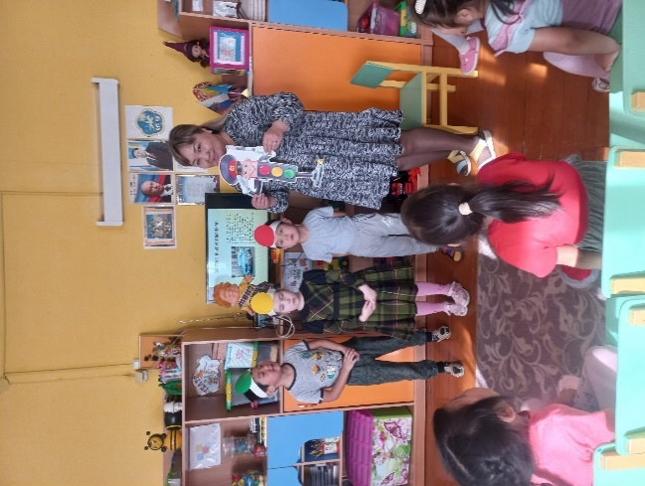
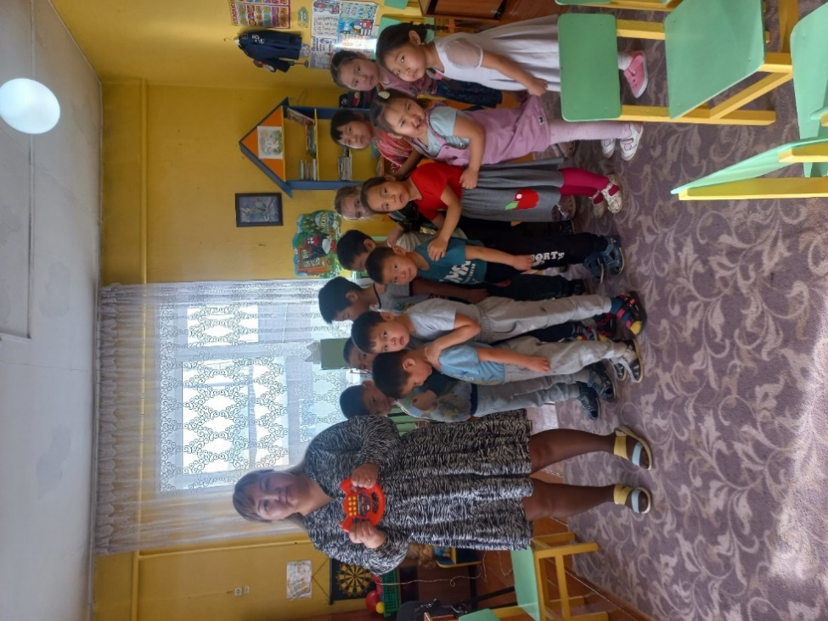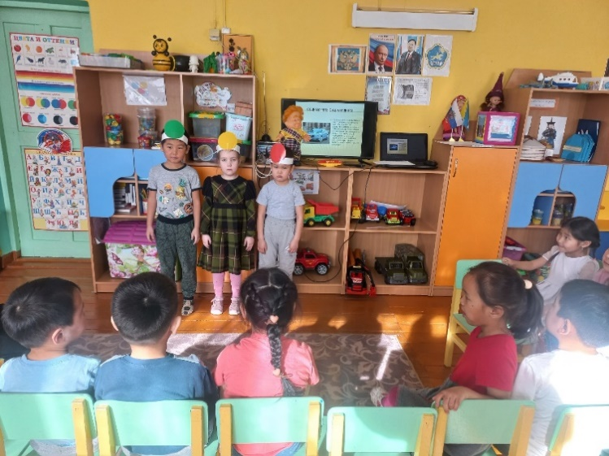

- Просмотр мультфильма «Дядя Стёпа» С. Михалкова
Цель: познакомить детей с новым произведением, учить характеризовать поступки героя; воспитывать уважение к взрослым, интерес к их профессиям.
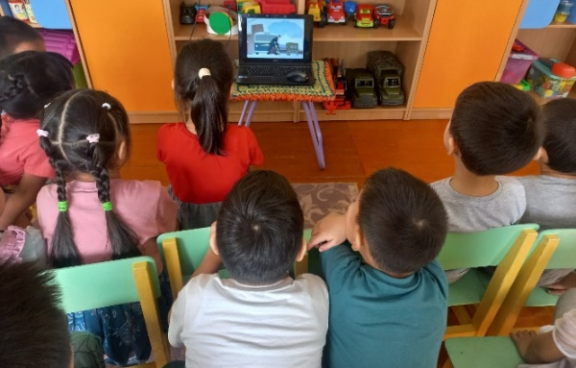
- Рисование знаков и светофора
Цель:
1. Закрепить знания детей о предупреждающих, запрещающих, предписывающих, информационно-указательных дорожных знаках и знаках сервиса.
2. Упражнять в умении схематично изображать дорожные знаки, используя разные изобразительные материалы.
3. Воспитывать навыки ориентировки в пространстве, навыки осознанного использования знания ПДД в повседневной жизни.
4. Развивать внимание, творческое воображение детей.
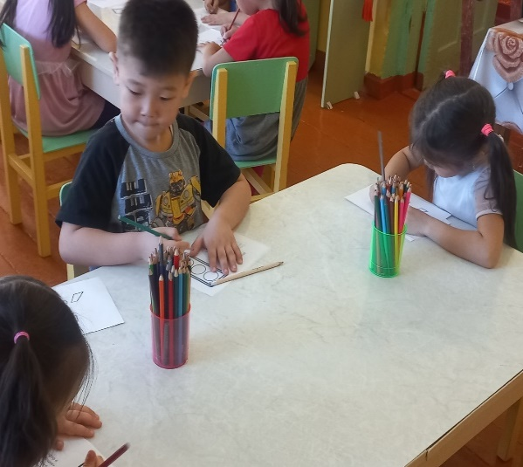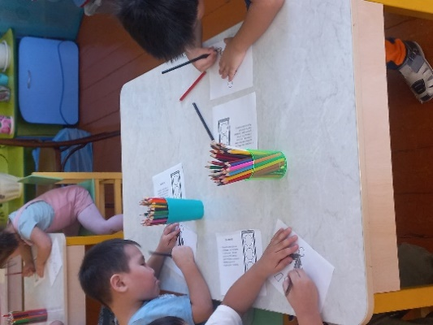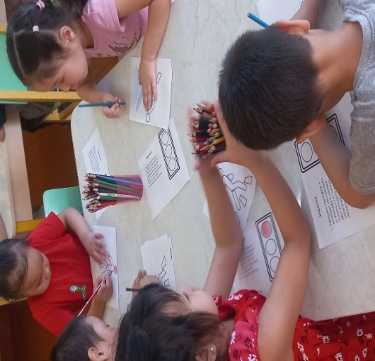

- Просмотр видеоролика «Правила дорожного движения» https://youtu.be/Ij68FZTE_SI
https://www.google.com/url?q=https://www.youtube.com/watch?v%3DKak-XRnT5GI&sa=D&ust=1589875169301000
Цель: закрепление у обучающихся знания Правил дорожного движения Российской Федерации; - повышение культуры поведения на дороге; - формирование у детей стереотипа правильного поведения на дороге; - формирование навыков и полезных привычек безопасного поведения на улице; - обучение детей навыкам распознавания различного рода дорожных «ловушек»; - воспитание уважительного отношения Правилам дорожного движения, привитие законопослушного поведения, воспитание нетерпимости к нарушениям ПДД.
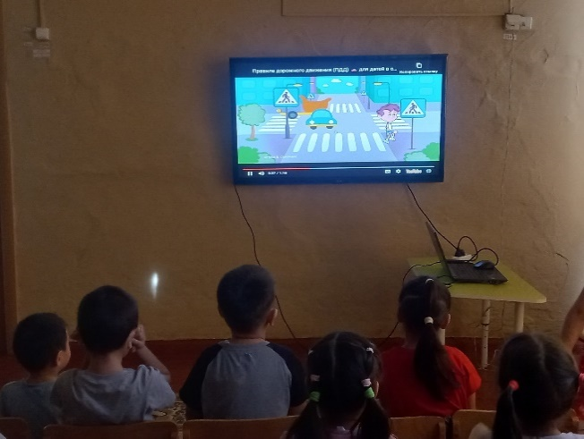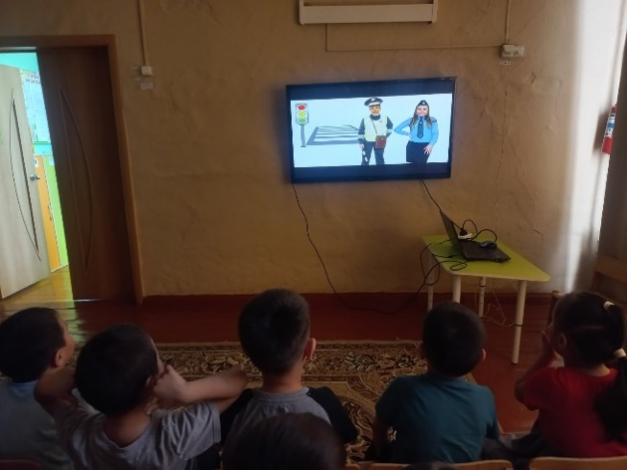

Средняя группа
- Изобразительная деятельность - сюжетное рисование по впечатлениям проведенных занятий, светофор;
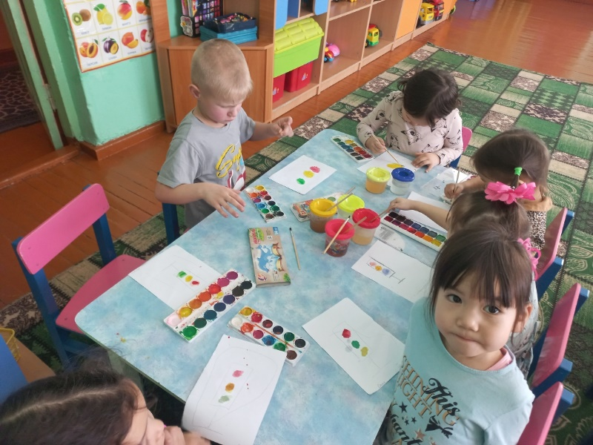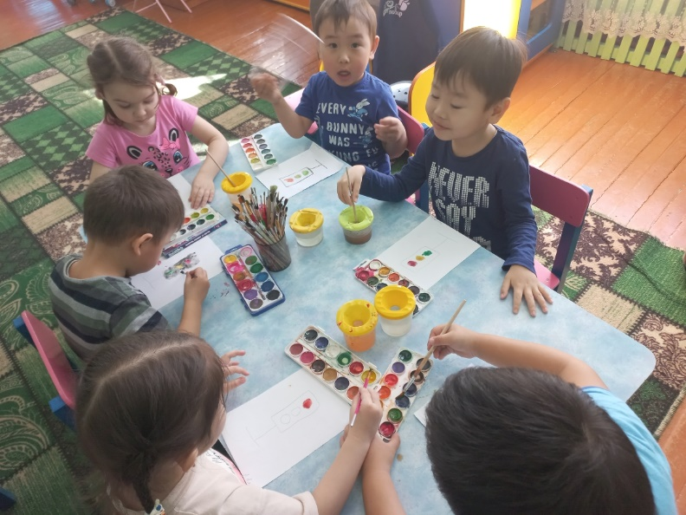« 2. Смело шагайте по улицам дети, если запомните правила эти»
Цель: закрепление у обучающихся знания Правил дорожного движения Российской Федерации; - повышение культуры поведения на дороге; - формирование у детей стереотипа правильного поведения на дороге; - формирование навыков и полезных привычек безопасного поведения на улице
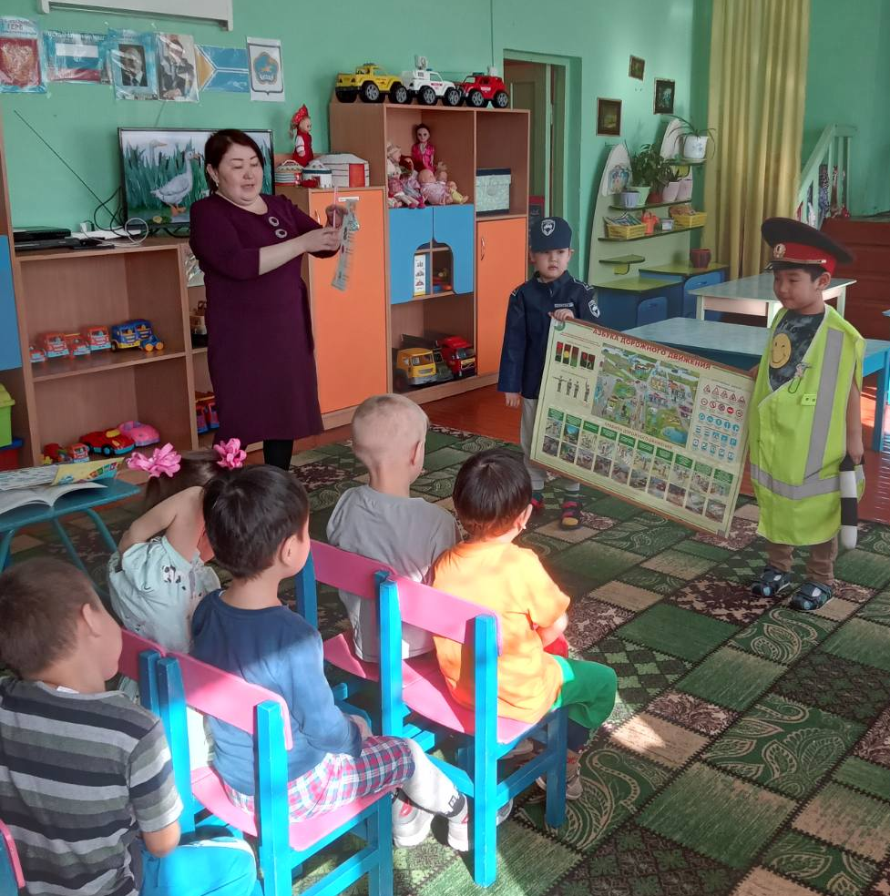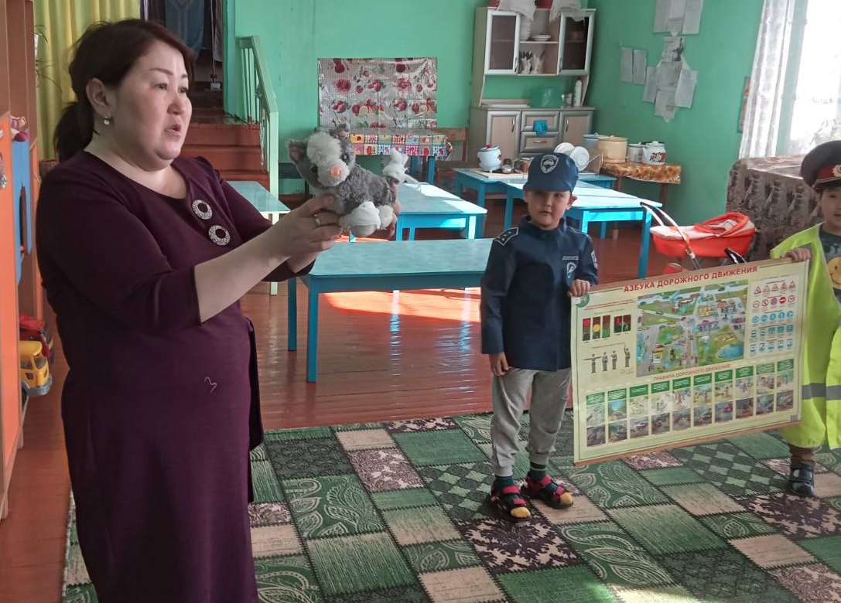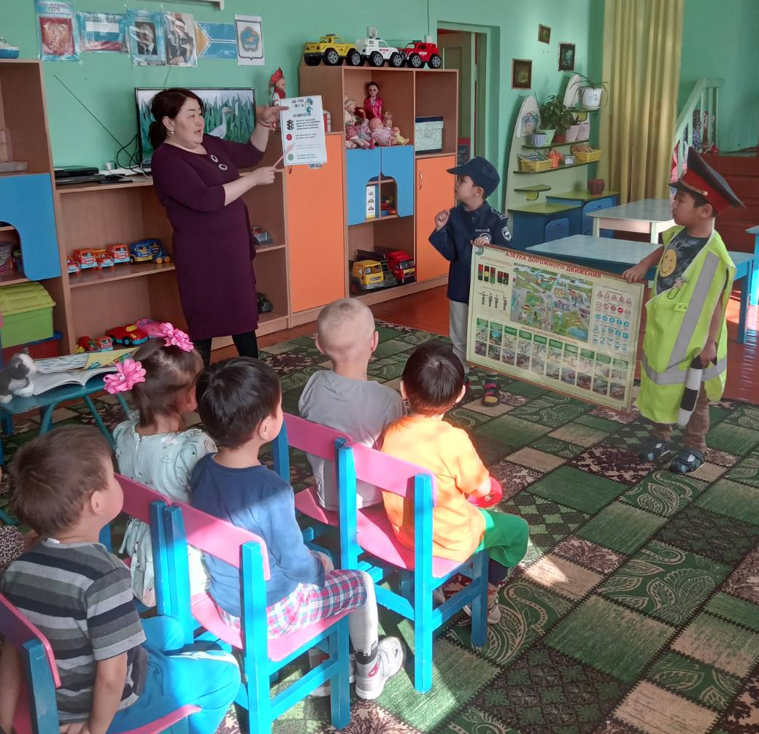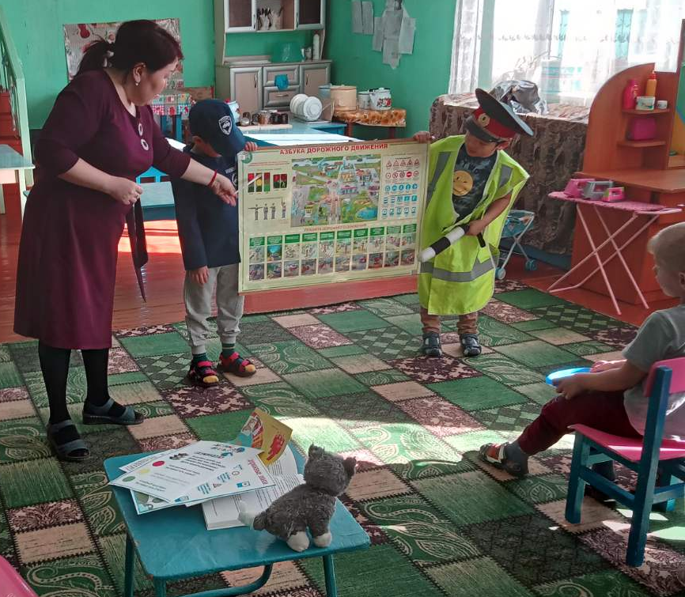
Младшая группа
«Правила безопасности на дороге»
Цель: Познакомить детей с правилами безопасного перехода по пешеходному переходу. Знакомить с дорожной разметкой пешеходного перехода-«зеброй». Воспитывать осознанное отношение к правилам безопасного поведения на дороге.
